

FORMATO IEEE 830
ESPECIFICACIÓN DE REQUISITOS DE SOFTWARE
NEXORA

Estudiante | Johan Perico
Programa | Ingeniería de Sistemas
Asignatura | Desarrollo de Aplicaciones Empresariales
Docente | Wilson Castaño Galviz
Institución | Unidades Tecnológicas de Santander - UTS
Fecha | 31 de agosto de 2026

Bucaramanga, Santander



NEXORA
Sistema Inteligente de Gestión Empresarial
“El núcleo inteligente de la empresa.”

Revisión 2

Ficha del proyecto
Fecha | Revisión | Autor | Verificación
31/08/2026 | Revisión 2 | Johan Perico | Pendiente de aprobación docente

Revisión 2: se ajustan actores, 24 historias, 25 requisitos funcionales, criterios de aceptación, catálogo de 32 casos de uso y trazabilidad; se incorpora el diagrama suministrado por el autor.
Nombre del proyecto | NEXORA - Sistema Inteligente de Gestión Empresarial
Tipo de solución | Plataforma web empresarial con apoyo de inteligencia artificial
Público objetivo | Pequeñas y medianas empresas
Estado | Especificación revisada y alineada con el diagrama de casos de uso
Versión del documento | 2.0

Aprobación
Por el estudiante | Por la universidad
Johan Perico  Firma: ____________________ | Docente: Wilson Castaño Galviz  Firma: ____________________

Tabla de contenido
Sección | Contenido
1 | Introducción
1.1 | Propósito
1.2 | Alcance del producto
1.3 | Personal involucrado
1.4 | Definiciones, acrónimos y abreviaturas
1.5 | Referencias
1.6 | Resumen del documento
2 | Descripción general
2.1 | Perspectiva del producto
2.2 | Funcionalidad del producto
2.2.1 | Catálogo de casos de uso
2.3 | Características de los usuarios
2.3.1 | Historias de usuario
2.3.2 | Criterios de aceptación
2.4 | Restricciones
2.5 | Suposiciones y dependencias
2.6 | Evolución previsible del sistema
3 | Requisitos específicos
3.1 | Requisitos comunes de las interfaces
3.2 | Requisitos funcionales
3.3 | Requisitos no funcionales
3.4 | Priorización MoSCoW
3.5 | Matriz de trazabilidad
4 | Modelo de datos e IA
4.1 | Modelo entidad-relación
4.2 | Datos requeridos por la inteligencia artificial
4.3 | Flujo de análisis de IA
4.4 | Seguridad y gobierno de IA
4.5 | Ejemplo de valor empresarial

1. Introducción
Las pequeñas y medianas empresas suelen administrar información crítica de sus empleados mediante hojas de cálculo, mensajes de WhatsApp y documentos separados. Esta fragmentación ocasiona duplicidad de registros, errores en la liquidación de pagos, poca trazabilidad de las novedades laborales y demoras para producir reportes confiables.
NEXORA se propone como una plataforma web centralizada para gestionar empleados, asistencia, novedades laborales, nómina y reportes administrativos. Su componente de inteligencia artificial convierte los datos históricos autorizados en alertas, explicaciones, resúmenes y recomendaciones que apoyan la toma de decisiones sin sustituir la responsabilidad humana.
La propuesta no se limita a añadir un chatbot. La inteligencia artificial está integrada como un servicio controlado por la lógica de negocio y por los permisos de cada usuario, de modo que solo pueda analizar la información necesaria para una consulta específica.

1.1 Propósito
El propósito de este documento es definir de manera verificable los requisitos funcionales y no funcionales de NEXORA, establecer el alcance de su producto mínimo viable y servir como base común para el análisis, diseño, desarrollo, pruebas y evaluación académica del sistema.
NEXORA busca reducir errores manuales, consolidar la información laboral, facilitar la consulta de históricos y mejorar la velocidad y calidad de los análisis administrativos. Su propósito estratégico es convertir datos empresariales dispersos en información comprensible para la gestión de personas y la toma de decisiones.

1.2 Alcance del producto
El producto mínimo viable comprenderá las siguientes capacidades:
- Autenticación de usuarios y autorización basada en roles.
- Administración de usuarios y roles; registro, actualización y consulta de empleados con departamento como dato de referencia.
- Registro y consulta de asistencias, ausencias y horas extra.
- Gestión de novedades laborales como incapacidades, bonificaciones y descuentos.
- Cálculo y consulta de nómina a partir del salario base y las novedades registradas.
- Dashboard con indicadores de personal, asistencia y costos de nómina.
- Generación y exportación de reportes administrativos.
- Asistente empresarial de IA para consultas autorizadas en lenguaje natural.
- Detección de anomalías en ausencias, horas extra y costos de nómina.
- Generación de resúmenes mensuales, alertas y recomendaciones administrativas.
- Registro técnico de consultas y resultados de IA para trazabilidad.
Quedan fuera del alcance inicial los módulos de vacaciones, contratos, selección de personal, inventario, contabilidad, pagos bancarios automáticos y predicciones de contratación o despido. Estos elementos podrán evaluarse en versiones posteriores; incluirlos desde el comienzo elevaría el riesgo y excedería un alcance universitario ejecutable.

1.3 Personal involucrado
Nombre | Johan Perico
Rol | Analista y desarrollador del proyecto
Categoría profesional | Estudiante de Ingeniería de Sistemas
Responsabilidades | Levantamiento y análisis de requisitos; diseño de arquitectura y modelo de datos; desarrollo del MVP; integración controlada del servicio de IA; elaboración de pruebas y documentación.
Información de contacto | Contacto institucional por registrar en la versión aprobada.

Interesados del sistema
Interesado | Participación principal
Administrador de la empresa | Administra usuarios, roles y permisos.
Responsable de RR. HH. | Gestiona empleados, asistencia, novedades, nómina e histórico; solicita apoyo de IA.
Gerente | Consulta dashboard, genera reportes administrativos y exporta resultados.
Empleado | Consulta su información personal, asistencias, novedades y pagos autorizados.
Docente evaluador | Revisa alcance, trazabilidad, arquitectura y cumplimiento académico.

1.4 Definiciones, acrónimos y abreviaturas
Término | Definición
NEXORA | Sistema Inteligente de Gestión Empresarial. El nombre combina la idea de nexus o conexión con orientación y análisis.
ERS | Especificación de Requisitos de Software.
IEEE 830 | Referencia para estructurar y documentar requisitos de software de forma clara y verificable.
MVP | Producto mínimo viable que concentra las funciones esenciales para validar la solución.
RF | Requisito funcional: comportamiento o servicio que debe proporcionar el sistema.
RNF | Requisito no funcional: condición de calidad, seguridad, rendimiento o restricción del sistema.
IA | Inteligencia artificial utilizada para análisis, generación de resúmenes y apoyo a decisiones.
Anomalía | Valor o comportamiento que se desvía significativamente del patrón histórico esperado.
Novedad laboral | Evento que afecta asistencia o nómina, como ausencia, incapacidad, hora extra, bonificación o descuento.
RBAC | Control de acceso basado en roles.
Hash | Representación criptográfica unidireccional utilizada para proteger contraseñas.
API | Interfaz que permite comunicación controlada entre componentes de software.

1.5 Referencias
Documento | Uso dentro del proyecto
IEEE 830-1998 | Estructura base de la especificación de requisitos de software.
Taller de clase N.º 1: Del requisito al diseño | Orientación para historias de usuario, arquitectura, modelo de datos e integración de IA.
Plantilla Adaptada - IEEE 830 con enfoque ágil | Complemento para historias de usuario, requisitos y priorización MoSCoW.
Definición conceptual de NEXORA | Fuente del problema, alcance, usuarios, arquitectura y funciones de inteligencia artificial.

1.6 Resumen del documento
La sección 1 presenta el propósito, alcance, participantes, términos y referencias. La sección 2 describe el sistema desde una perspectiva general, incluyendo usuarios, funciones, restricciones, arquitectura y evolución. La sección 3 especifica interfaces, requisitos funcionales, requisitos no funcionales y prioridades. La sección 4 documenta el modelo de datos y el tratamiento seguro del componente de inteligencia artificial.

2. Descripción General

2.1 Perspectiva del producto
NEXORA será una aplicación empresarial web accesible desde navegadores modernos. Funcionará como un sistema centralizado para pequeñas y medianas empresas y no pretende reemplazar todos los sistemas contables o financieros existentes. Su núcleo es la gestión de información laboral y el análisis administrativo.
La solución adopta una arquitectura por capas. La presentación reúne los módulos visibles para cada rol; la lógica de negocio aplica permisos y reglas; la base de datos conserva información histórica; y el servicio de IA recibe únicamente datos filtrados y contextualizados por la aplicación. La IA no tendrá acceso libre ni directo a toda la base de datos.
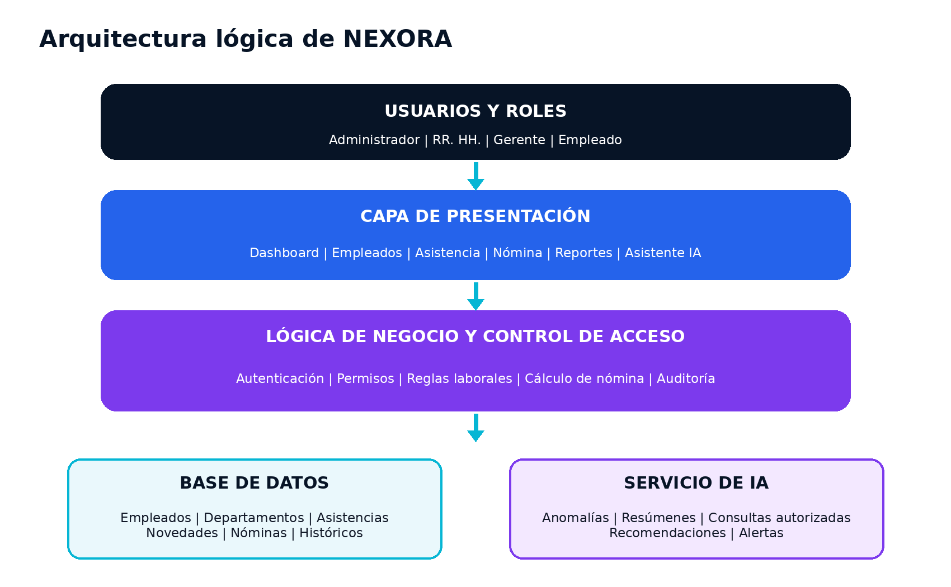
Figura 1. Arquitectura lógica de NEXORA.

2.2 Funcionalidad del producto
- Autenticar usuarios y aplicar permisos según el rol asignado.
- Registrar, actualizar o consultar empleados; utilizar departamentos como catálogo de referencia.
- Registrar asistencias, ausencias, horas extra y otras novedades laborales.
- Calcular la nómina de cada empleado para un periodo definido.
- Permitir al empleado consultar su historial autorizado de asistencia y pagos.
- Presentar indicadores mensuales de empleados, ausencias, horas extra y costo de nómina.
- Generar y exportar reportes administrativos.
- Analizar tendencias históricas y detectar comportamientos fuera de lo normal.
- Responder preguntas empresariales en lenguaje natural con base en datos autorizados.
- Generar resúmenes, alertas y recomendaciones explicables para RR. HH. desde los módulos relacionados.
- Registrar las consultas y resultados de inteligencia artificial para trazabilidad.
- Mantener trazabilidad de los cambios críticos realizados en el sistema.
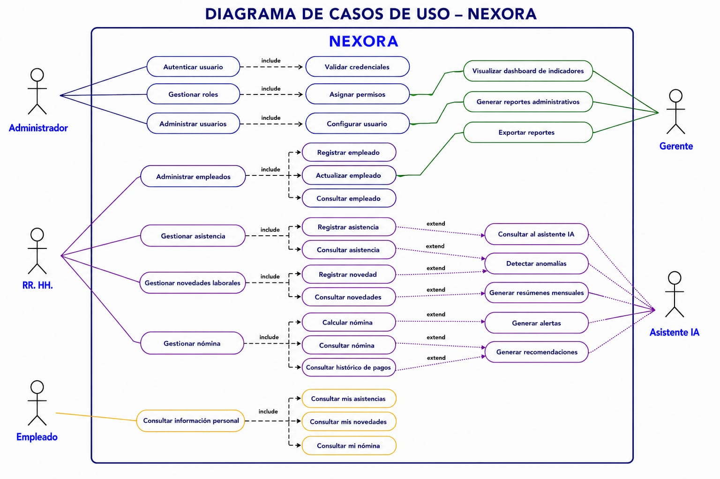
Figura 2. Diagrama de casos de uso suministrado por el autor; imagen original conservada.

2.2.1 Catálogo de casos de uso
Se asignan códigos a todos los óvalos sin cambiar sus nombres. Los casos agrupadores permiten elegir una operación; no obligan a registrar, actualizar y consultar en una misma ejecución. Los casos internos reutilizan la sesión y los permisos del actor que los inicia.
ID | Nombre del caso de uso | Actor | RF
CU01 | Autenticar usuario | Todos los roles humanos | RF01
CU02 | Validar credenciales | Todos los roles humanos | RF01
CU03 | Gestionar roles | Administrador | RF02
CU04 | Asignar permisos | Administrador | RF02
CU05 | Administrar usuarios | Administrador | RF03
CU06 | Configurar usuario | Administrador | RF03
CU07 | Administrar empleados | RR. HH. | RF04, RF05, RF06
CU08 | Registrar empleado | RR. HH. | RF04
CU09 | Actualizar empleado | RR. HH. | RF05
CU10 | Consultar empleado | RR. HH. | RF06
CU11 | Gestionar asistencia | RR. HH. | RF07, RF08
CU12 | Registrar asistencia | RR. HH. | RF07
CU13 | Consultar asistencia | RR. HH. | RF08
CU14 | Gestionar novedades laborales | RR. HH. | RF09, RF10
CU15 | Registrar novedad | RR. HH. | RF09
CU16 | Consultar novedades | RR. HH. | RF10
CU17 | Gestionar nómina | RR. HH. | RF11, RF12, RF13
CU18 | Calcular nómina | RR. HH. | RF11
CU19 | Consultar nómina | RR. HH. | RF12
CU20 | Consultar histórico de pagos | RR. HH. | RF13
CU21 | Consultar información personal | Empleado | RF14, RF15, RF16
CU22 | Consultar mis asistencias | Empleado | RF14
CU23 | Consultar mis novedades | Empleado | RF15
CU24 | Consultar mi nómina | Empleado | RF16
CU25 | Visualizar dashboard de indicadores | Gerente | RF17
CU26 | Generar reportes administrativos | Gerente | RF18
CU27 | Exportar reportes | Gerente | RF19
CU28 | Consultar al asistente IA | RR. HH. / IA | RF20
CU29 | Detectar anomalías | RR. HH. / IA | RF21
CU30 | Generar resúmenes mensuales | RR. HH. / IA | RF22
CU31 | Generar alertas | RR. HH. / IA | RF23
CU32 | Generar recomendaciones | RR. HH. / IA | RF24

2.2.2 Interpretación técnica del diagrama
La imagen se incorpora como referencia funcional, no como validación de todas sus relaciones UML. Las siguientes precisiones corrigen su interpretación en las historias, requisitos y tablas:
Elemento de la imagen | Interpretación aplicada
Relaciones «include» | Autenticar usuario incluye validar credenciales. En los grupos de empleados, asistencia, novedades, nómina y consulta personal, las operaciones son alternativas seleccionables, no ejecuciones obligatorias simultáneas.
Relaciones «extend» | La flecha UML parte de la extensión hacia el caso base. La imagen muestra flechas en sentido contrario; aquí las funciones de IA son extensiones opcionales del proceso laboral.
Líneas verdes entre casos | No se consideran dependencias de ejecución: asignar permisos no exige abrir dashboard; configurar usuario no exige generar reportes; actualizar empleado no exige exportar.
Asistente IA | Se interpreta como servicio externo secundario. RR. HH. solicita sus funciones desde los módulos relacionados. Si la IA es interna, deberá representarse como componente del sistema, no como actor externo.
Acceso del gerente a IA | La figura no conecta al gerente directamente con los casos IA. No se le asignan esas operaciones en esta versión; requerirían una actualización explícita del modelo.

2.2.3 Flujos y excepciones principales

Acceso y configuración · CU01–CU06
Precondición: sesión válida y permisos para la operación; en acceso, disponer de una cuenta habilitada.
Flujo: El usuario introduce credenciales; el sistema valida y habilita las funciones permitidas. El Administrador selecciona una cuenta o rol, ajusta configuración y guarda.
Alternativas: Credenciales inválidas: sin sesión. Permiso insuficiente o identificador duplicado: sin cambios.

Empleados · CU07–CU10
Precondición: sesión válida y permisos para la operación; en acceso, disponer de una cuenta habilitada.
Flujo: RR. HH. elige registrar, actualizar o consultar; ingresa datos o filtros; el sistema valida y guarda o presenta la ficha.
Alternativas: Documento duplicado, dato inválido o empleado inexistente: informar; no guardar cambios parciales.

Asistencia y novedades · CU11–CU16
Precondición: sesión válida y permisos para la operación; en acceso, disponer de una cuenta habilitada.
Flujo: RR. HH. selecciona empleado y periodo; registra asistencia o novedad, o consulta el historial; el sistema valida y devuelve resultados.
Alternativas: Duplicado o fecha inconsistente: rechazar. Sin resultados: lista vacía informada. IA opcional según el contexto.

Nómina e histórico · CU17–CU20
Precondición: sesión válida y permisos para la operación; en acceso, disponer de una cuenta habilitada.
Flujo: RR. HH. selecciona periodo; el sistema recupera datos, calcula con reglas deterministas y muestra el detalle. La consulta del histórico presenta pagos registrados por separado.
Alternativas: Faltan reglas o datos: no emitir cálculo definitivo. Sin pagos: indicar ausencia de registros, sin asumir que se pagó.

Consulta personal · CU21–CU24
Precondición: sesión válida y permisos para la operación; en acceso, disponer de una cuenta habilitada.
Flujo: El empleado elige asistencia, novedades o nómina; el sistema resuelve su identidad desde la sesión y devuelve su información.
Alternativas: Intento de consultar otro empleado: acceso denegado; no revelar registros ajenos.

Indicadores y reportes · CU25–CU27
Precondición: sesión válida y permisos para la operación; en acceso, disponer de una cuenta habilitada.
Flujo: El gerente define filtros, consulta indicadores o genera un reporte; puede exportar el resultado si tiene permiso.
Alternativas: Sin datos: informar. Sin permiso: rechazar. Fallo de exportación: conservar la consulta y permitir reintento.

Apoyo con IA · CU28–CU32
Precondición: sesión válida y permisos para la operación; en acceso, disponer de una cuenta habilitada.
Flujo: RR. HH. solicita análisis en el módulo; el servidor valida permisos, minimiza datos y consulta el servicio; presenta resultado y evidencia.
Alternativas: Servicio no disponible o datos insuficientes: informar limitación. No bloquear la gestión ni inventar conclusiones.

2.2.4 Puntos de extensión IA
Caso base | Extensión opcional | Condición
CU12 Registrar asistencia | CU28 Consultar al asistente IA | RR. HH. solicita interpretación desde asistencia.
CU13 Consultar asistencia / CU15 Registrar novedad | CU29 Detectar anomalías | Se solicita análisis y existe una base de comparación suficiente.
CU16 Consultar novedades | CU30 Generar resúmenes mensuales | Se selecciona un mes y se solicita resumen.
CU18 Calcular nómina | CU31 Generar alertas | Se cumple una condición de alerta configurada.
CU19 Consultar nómina / CU20 Consultar histórico de pagos | CU32 Generar recomendaciones | RR. HH. solicita recomendaciones sobre resultados disponibles.

2.3 Características de los usuarios
Actor | Responsabilidad | Límite de acceso
Administrador | Autenticación, usuarios, roles y permisos. | No recibe acceso automático a nómina o datos de RR. HH.
RR. HH. | Empleados, asistencia, novedades, nómina, histórico y funciones de IA vinculadas. | Opera sobre información laboral autorizada.
Gerente | Dashboard, reportes administrativos y exportación. | No modifica empleados ni calcula nómina por este rol.
Empleado | Consulta sus asistencias, novedades y nómina. | Solo registros propios; sin edición.
Asistente IA | Servicio de apoyo a consultas, anomalías, resúmenes, alertas y recomendaciones. | Actor secundario si es un servicio externo; sin cuenta humana ni permisos administrativos.

La autenticación es una precondición transversal para los cuatro roles humanos, aunque la figura solo la conecta al Administrador. No se crea un rol independiente de “Encargado de nómina”: esa responsabilidad corresponde a RR. HH. en esta revisión.

2.3.1 Historias de usuario
Cada historia expresa una capacidad con valor para una persona. Validar credenciales, asignar permisos y configurar usuario se documentan como comportamientos de las historias correspondientes, sin inventar historias humanas para el servicio de IA.
ID | Actor | Historia de usuario | MoSCoW
HU01 | Usuario autorizado | Como usuario autorizado, quiero iniciar sesión para acceder a las funciones permitidas. | Must
HU02 | Administrador | Como administrador, quiero gestionar roles para controlar las operaciones permitidas. | Must
HU03 | Administrador | Como administrador, quiero administrar usuarios para mantener cuentas habilitadas según su función. | Must
HU04 | RR. HH. | Como RR. HH., quiero registrar empleados para centralizar los datos del personal. | Must
HU05 | RR. HH. | Como RR. HH., quiero actualizar empleados para mantener vigente su información laboral. | Must
HU06 | RR. HH. | Como RR. HH., quiero consultar empleados para localizar la información necesaria. | Must
HU07 | RR. HH. | Como RR. HH., quiero registrar asistencia para controlar la presencia diaria. | Must
HU08 | RR. HH. | Como RR. HH., quiero consultar asistencia para revisar el historial de presencia. | Must
HU09 | RR. HH. | Como RR. HH., quiero registrar novedades laborales para documentar eventos que afectan la nómina. | Must
HU10 | RR. HH. | Como RR. HH., quiero consultar novedades laborales para revisar incidencias del periodo. | Must
HU11 | RR. HH. | Como RR. HH., quiero calcular nómina para obtener el valor que corresponde a cada empleado. | Must
HU12 | RR. HH. | Como RR. HH., quiero consultar nómina para verificar sus conceptos y resultados. | Must
HU13 | RR. HH. | Como RR. HH., quiero consultar el histórico de pagos para verificar los pagos registrados. | Must
HU14 | Empleado | Como empleado, quiero consultar mis asistencias para verificar mi registro de presencia. | Should
HU15 | Empleado | Como empleado, quiero consultar mis novedades para conocer mis incidencias laborales. | Should
HU16 | Empleado | Como empleado, quiero consultar mi nómina para revisar mis valores liquidados. | Should
HU17 | Gerente | Como gerente, quiero visualizar el dashboard de indicadores para evaluar la situación del personal. | Must
HU18 | Gerente | Como gerente, quiero generar reportes administrativos para analizar resultados por periodo. | Should
HU19 | Gerente | Como gerente, quiero exportar reportes para compartir resultados autorizados. | Could
HU20 | RR. HH. | Como RR. HH., quiero consultar al asistente IA para interpretar información laboral autorizada. | Must
HU21 | RR. HH. | Como RR. HH., quiero detectar anomalías con apoyo de IA para identificar variaciones que requieren revisión. | Must
HU22 | RR. HH. | Como RR. HH., quiero generar resúmenes mensuales con IA para sintetizar las novedades del periodo. | Should
HU23 | RR. HH. | Como RR. HH., quiero generar alertas de nómina para revisar inconsistencias antes de usar los resultados. | Must
HU24 | RR. HH. | Como RR. HH., quiero generar recomendaciones con IA para orientar la revisión de nóminas e históricos. | Should

2.3.2 Criterios de aceptación
CAxx verifica HUxx y RFxx. Debe probarse tanto el resultado autorizado como el rechazo de accesos no permitidos; ninguna prueba de IA autoriza cambios de datos laborales.
Criterio | Historia / requisito | Resultado comprobable
CA01 | HU01 / RF01 | Credenciales válidas abren sesión; contraseña incorrecta o cuenta inactiva deniega el acceso sin revelar cuál dato falló.
CA02 | HU02 / RF02 | Un permiso retirado impide la operación en el servidor; cambiar un rol no otorga acceso global a datos laborales.
CA03 | HU03 / RF03 | Se rechazan identificadores duplicados; desactivar una cuenta impide nuevas sesiones y revoca las activas.
CA04 | HU04 / RF04 | Documento duplicado o salario negativo impide guardar; un registro válido recibe identificador y queda consultable.
CA05 | HU05 / RF05 | La actualización válida aparece en la ficha; las nóminas calculadas previamente conservan los valores usados.
CA06 | HU06 / RF06 | Los filtros devuelven solo coincidencias; una búsqueda sin resultados informa esa condición.
CA07 | HU07 / RF07 | No se admite doble registro para el mismo empleado y día; si hay horas, la salida no puede preceder a la entrada.
CA08 | HU08 / RF08 | Cada registro coincide con el empleado y rango solicitado; los totales coinciden con las filas filtradas.
CA09 | HU09 / RF09 | Se exige empleado existente, tipo válido y fecha; un descuento se guarda como concepto de descuento, no como bonificación.
CA10 | HU10 / RF10 | Los filtros se combinan correctamente; una consulta no modifica el registro ni su valor.
CA11 | HU11 / RF11 | Con devengado de $1.000.000 y deducciones de $150.000 el neto es $850.000; recalcular no duplica el periodo.
CA12 | HU12 / RF12 | La suma del detalle coincide con los totales guardados; calcular no se muestra como pago realizado.
CA13 | HU13 / RF13 | Sin pago registrado se muestra “sin pago registrado”; nunca se deduce que una nómina calculada ya fue pagada.
CA14 | HU14 / RF14 | Cambiar el ID de empleado en la petición no permite ver registros ajenos; el periodo filtra solo datos propios.
CA15 | HU15 / RF15 | No se devuelven novedades ajenas por búsqueda, URL ni API; la vista no permite edición.
CA16 | HU16 / RF16 | La identidad se resuelve en el servidor; el total mostrado coincide con la nómina del empleado autenticado.
CA17 | HU17 / RF17 | Cambiar el periodo recalcula indicadores; cada total coincide con los registros filtrados y muestra el periodo usado.
CA18 | HU18 / RF18 | El reporte conserva los filtros solicitados; sus totales coinciden con la fuente y una consulta vacía se informa.
CA19 | HU19 / RF19 | El archivo abre correctamente y mantiene los totales del reporte; sin permiso de exportación se rechaza la descarga.
CA20 | HU20 / RF20 | Una consulta fuera de permisos se rechaza; si no hay datos suficientes se informa, sin inventar resultados.
CA21 | HU21 / RF21 | Cada anomalía identifica indicador, periodo, base y variación; con base cero no se presenta un porcentaje indefinido.
CA22 | HU22 / RF22 | El resumen identifica mes y datos utilizados; las cifras coinciden con las consultas del sistema.
CA23 | HU23 / RF23 | Una regla activada produce alerta trazable sin alterar la liquidación; una caída de IA no impide calcular nómina.
CA24 | HU24 / RF24 | La recomendación cita el periodo y sus datos; no realiza pagos, cambios salariales ni sanciones automáticas.

2.4 Restricciones
- El sistema debe ejecutarse como aplicación web y requerirá conexión a internet para las funciones alojadas en servidor.
- Las funciones visibles dependerán del rol y de los permisos asignados.
- La IA no podrá consultar registros completos sin mediación de la lógica de negocio.
- RR. HH. debe verificar los resultados de nómina; esta revisión no incorpora un flujo independiente de aprobación o cierre.
- El sistema no realizará transferencias bancarias ni pagos automáticos en el MVP.
- La tecnología concreta de frontend, backend, base de datos y proveedor de IA será definida durante el diseño técnico; esta ERS se mantiene independiente de una implementación específica.
- La calidad de los análisis dependerá de la integridad y cantidad de los datos históricos disponibles.
- El alcance académico debe mantenerse dentro de los módulos definidos como MVP.

2.5 Suposiciones y dependencias
- Las empresas usuarias registrarán datos completos, correctos y oportunos.
- Cada usuario dispondrá de un correo o identificador único y credenciales personales.
- Los administradores definirán correctamente roles y permisos.
- La empresa mantendrá reglas de nómina configuradas y validadas por personal competente.
- El servicio de IA y la infraestructura de alojamiento estarán disponibles durante las consultas.
- La aplicación contará con una base de datos relacional y un mecanismo de copias de seguridad.
- La conexión a internet de los usuarios será suficiente para acceder a la plataforma.
- Los resultados de IA serán considerados apoyo, no decisiones automáticas definitivas.

2.6 Evolución previsible del sistema
Después de validar el MVP, NEXORA podrá ampliar su alcance mediante módulos de vacaciones, contratos, evaluaciones de desempeño, solicitudes internas, selección de personal e integración con sistemas contables. También podrá incorporar predicciones y modelos más avanzados, siempre que existan datos suficientes, controles de calidad y una justificación empresarial clara.
La evolución debe realizarse por fases. Agregar inventario, contabilidad, contratación y predicciones desde el inicio convertiría el proyecto en un ERP excesivo y reduciría la probabilidad de completar correctamente el núcleo funcional.

3. Requisitos Específicos

3.1 Requisitos comunes de las interfaces

3.1.1 Interfaces de usuario
- Pantalla de inicio de sesión y cierre de sesión; recuperación de acceso fuera de esta revisión.
- Dashboard adaptado al rol con indicadores, alertas y accesos rápidos.
- Módulos de usuarios, roles, empleados, asistencia, novedades y nómina.
- Vista personal para consulta de pagos y registros autorizados.
- Panel de reportes con filtros por periodo, departamento y tipo de novedad.
- Asistente empresarial de IA con historial de consultas y fuentes de datos utilizadas.
- Alertas visuales para anomalías y cambios relevantes.
- Diseño responsivo para computador, tableta y teléfono.

3.1.2 Interfaces de hardware
El MVP no requiere hardware especializado. Los usuarios accederán desde computadores, portátiles, tabletas o teléfonos con navegador web. Una integración futura con relojes biométricos, lectores de tarjetas o dispositivos de marcación se considerará fuera del alcance inicial.

3.1.3 Interfaces de software
- Navegador web moderno para la interacción del usuario.
- Servidor de aplicación encargado de autenticación, reglas de negocio, reportes y control de acceso.
- Base de datos relacional para almacenar usuarios, empleados, asistencias, novedades, nóminas y análisis.
- Servicio de inteligencia artificial consumido mediante una interfaz controlada por la aplicación.
- Mecanismo de exportación de reportes a formatos descargables.
- Servicio de registro y auditoría de eventos críticos.

3.1.4 Interfaces de comunicación
La comunicación entre el navegador y el servidor se realizará a través de internet mediante conexiones seguras. Los componentes intercambiarán información estructurada a través de una API. Las consultas al servicio de IA incluirán únicamente datos filtrados y autorizados, evitando el envío de contraseñas, credenciales o información innecesaria.

3.2 Requisitos funcionales
La numeración se reorganiza en esta revisión para mantener correspondencia entre HUxx, RFxx y CAxx. Los CU remiten al catálogo de la sección 2.2.1. Los RF01–RF24 cubren el diagrama; RF25 es un requisito transversal de soporte, identificado expresamente como tal.

RF01. Iniciar sesión
Campo | Especificación
Actor / prioridad | Usuario autorizado / Must
Comportamiento requerido | El sistema deberá validar credenciales y estado; crear sesión con permisos; permitir cierre de sesión.
Entradas | Identificador y contraseña
Verificación / trazabilidad | CA01; HU01; CU01, CU02.

RF02. Gestionar roles
Campo | Especificación
Actor / prioridad | Administrador / Must
Comportamiento requerido | El sistema deberá crear o actualizar roles y asignar permisos a sus operaciones.
Entradas | Rol y permisos seleccionados
Verificación / trazabilidad | CA02; HU02; CU03, CU04.

RF03. Administrar usuarios
Campo | Especificación
Actor / prioridad | Administrador / Must
Comportamiento requerido | El sistema deberá crear, configurar o desactivar cuentas sin eliminar su historial.
Entradas | Identificador único, rol, estado y vínculo de empleado cuando aplique
Verificación / trazabilidad | CA03; HU03; CU05, CU06.

RF04. Registrar empleados
Campo | Especificación
Actor / prioridad | RR. HH. / Must
Comportamiento requerido | El sistema deberá validar los datos obligatorios y crear un empleado único.
Entradas | Documento, nombres, ingreso, salario base y departamento
Verificación / trazabilidad | CA04; HU04; CU07, CU08.

RF05. Actualizar empleados
Campo | Especificación
Actor / prioridad | RR. HH. / Must
Comportamiento requerido | El sistema deberá validar cambios y conservar trazabilidad; no alterar liquidaciones históricas.
Entradas | Empleado existente y campos modificados
Verificación / trazabilidad | CA05; HU05; CU07, CU09.

RF06. Consultar empleados
Campo | Especificación
Actor / prioridad | RR. HH. / Must
Comportamiento requerido | El sistema deberá buscar empleados y mostrar ficha autorizada sin modificarla.
Entradas | Documento, nombre o departamento
Verificación / trazabilidad | CA06; HU06; CU07, CU10.

RF07. Registrar asistencia
Campo | Especificación
Actor / prioridad | RR. HH. / Must
Comportamiento requerido | El sistema deberá guardar asistencia manual por empleado y fecha, validando duplicados y horarios.
Entradas | Empleado, fecha, estado y horas cuando correspondan
Verificación / trazabilidad | CA07; HU07; CU11, CU12.

RF08. Consultar asistencia
Campo | Especificación
Actor / prioridad | RR. HH. / Must
Comportamiento requerido | El sistema deberá listar asistencias y totales por estado para el periodo.
Entradas | Empleado y rango de fechas
Verificación / trazabilidad | CA08; HU08; CU11, CU13.

RF09. Registrar novedades laborales
Campo | Especificación
Actor / prioridad | RR. HH. / Must
Comportamiento requerido | El sistema deberá registrar ausencias, incapacidades, horas extra, bonificaciones o descuentos sin duplicar conceptos ya contabilizados.
Entradas | Empleado, tipo, fecha, descripción, cantidad o valor
Verificación / trazabilidad | CA09; HU09; CU14, CU15.

RF10. Consultar novedades laborales
Campo | Especificación
Actor / prioridad | RR. HH. / Must
Comportamiento requerido | El sistema deberá mostrar las novedades con su naturaleza e impacto registrado.
Entradas | Empleado, tipo y rango de fechas
Verificación / trazabilidad | CA10; HU10; CU14, CU16.

RF11. Calcular nómina
Campo | Especificación
Actor / prioridad | RR. HH. / Must
Comportamiento requerido | El sistema deberá calcular devengado, deducciones y neto de forma determinista; conservar detalle de reglas e insumos.
Entradas | Periodo, salario base, asistencia, novedades y reglas validadas
Verificación / trazabilidad | CA11; HU11; CU17, CU18.

RF12. Consultar nómina
Campo | Especificación
Actor / prioridad | RR. HH. / Must
Comportamiento requerido | El sistema deberá presentar salario aplicado, conceptos, devengado, deducciones, neto y estado.
Entradas | Empleado y periodo
Verificación / trazabilidad | CA12; HU12; CU17, CU19.

RF13. Consultar el histórico de pagos
Campo | Especificación
Actor / prioridad | RR. HH. / Must
Comportamiento requerido | El sistema deberá listar pagos acreditados en el histórico con fecha, importe y referencia, separados de nóminas calculadas.
Entradas | Empleado y rango de periodos
Verificación / trazabilidad | CA13; HU13; CU17, CU20.

RF14. Consultar mis asistencias
Campo | Especificación
Actor / prioridad | Empleado / Should
Comportamiento requerido | El sistema deberá resolver el empleado desde la sesión y mostrar únicamente su asistencia.
Entradas | Sesión del empleado y periodo
Verificación / trazabilidad | CA14; HU14; CU21, CU22.

RF15. Consultar mis novedades
Campo | Especificación
Actor / prioridad | Empleado / Should
Comportamiento requerido | El sistema deberá mostrar únicamente las novedades asociadas al empleado autenticado.
Entradas | Sesión del empleado y periodo
Verificación / trazabilidad | CA15; HU15; CU21, CU23.

RF16. Consultar mi nómina
Campo | Especificación
Actor / prioridad | Empleado / Should
Comportamiento requerido | El sistema deberá mostrar nóminas propias habilitadas para consulta con detalle y estado.
Entradas | Sesión del empleado y periodo
Verificación / trazabilidad | CA16; HU16; CU21, CU24.

RF17. Visualizar el dashboard de indicadores
Campo | Especificación
Actor / prioridad | Gerente / Must
Comportamiento requerido | El sistema deberá consolidar empleados activos, ausencias, horas extra y costo de nómina con definición visible de cada indicador.
Entradas | Periodo y departamento
Verificación / trazabilidad | CA17; HU17; CU25.

RF18. Generar reportes administrativos
Campo | Especificación
Actor / prioridad | Gerente / Should
Comportamiento requerido | El sistema deberá generar reporte de personal, asistencia o nómina con filtros y fecha de generación.
Entradas | Tipo de reporte, periodo y filtros
Verificación / trazabilidad | CA18; HU18; CU26.

RF19. Exportar reportes
Campo | Especificación
Actor / prioridad | Gerente / Could
Comportamiento requerido | El sistema deberá descargar el reporte respetando permisos, filtros, columnas y totales.
Entradas | Reporte generado y formato PDF o XLSX
Verificación / trazabilidad | CA19; HU19; CU27.

RF20. Consultar al asistente IA
Campo | Especificación
Actor / prioridad | RR. HH. / Must
Comportamiento requerido | El sistema deberá enviar a la IA datos mínimos autorizados y devolver respuesta con periodo y fuentes internas.
Entradas | Pregunta y contexto del módulo
Verificación / trazabilidad | CA20; HU20; CU28.

RF21. Detectar anomalías con apoyo de IA
Campo | Especificación
Actor / prioridad | RR. HH. / Must
Comportamiento requerido | El sistema deberá comparar periodos mediante reglas de referencia documentadas y explicar variaciones detectadas.
Entradas | Indicadores de asistencia o novedades e históricos comparables
Verificación / trazabilidad | CA21; HU21; CU29.

RF22. Generar resúmenes mensuales con IA
Campo | Especificación
Actor / prioridad | RR. HH. / Should
Comportamiento requerido | El sistema deberá resumir hechos del mes y separar observaciones de hipótesis.
Entradas | Mes y registros autorizados de novedades
Verificación / trazabilidad | CA22; HU22; CU30.

RF23. Generar alertas de nómina
Campo | Especificación
Actor / prioridad | RR. HH. / Must
Comportamiento requerido | El sistema deberá crear alertas internas con motivo, empleado o conjunto afectado, periodo y severidad.
Entradas | Resultado de nómina y condiciones de alerta configuradas
Verificación / trazabilidad | CA23; HU23; CU31.

RF24. Generar recomendaciones con IA
Campo | Especificación
Actor / prioridad | RR. HH. / Should
Comportamiento requerido | El sistema deberá proponer acciones de revisión vinculadas con evidencia, sin ejecutar cambios.
Entradas | Nómina consultada o histórico de pagos autorizado
Verificación / trazabilidad | CA24; HU24; CU32.

RF25. Conservar trazabilidad de operaciones
El sistema deberá registrar usuario o servicio, fecha, entidad, operación y resultado de cambios críticos y análisis de IA. Es un requisito técnico transversal de prioridad Must; no añade un nuevo actor ni una funcionalidad de negocio al diagrama. Verificación CA25: registrar un cambio de empleado y un análisis; ambos deben poder vincularse con su responsable, fecha y resultado sin almacenar contraseñas.

3.2.1 Reglas de negocio y límites
Regla | Definición verificable
RN01 · Acceso | Toda operación comprueba sesión y permiso en el servidor. Un empleado solo consulta el id_empleado vinculado a su usuario.
RN02 · Nómina | Neto = devengado − deducciones. El devengado incorpora salario aplicable y conceptos positivos; las deducciones se restan una sola vez. La IA no calcula importes oficiales.
RN03 · Periodo | Se identifica empleado y periodo; recalcular conserva una única liquidación vigente y la trazabilidad de versiones, sin duplicar descuentos.
RN04 · Reglas laborales | Periodicidad, recargos, seguridad social y demás reglas deben validarse antes de producción. Esta ERS no acredita cumplimiento integral de nómina colombiana.
RN05 · Histórico | Calcular nómina no equivale a pagar. El histórico muestra solo pagos acreditados. La carga inicial o integración que aporta dichos pagos queda por definir; no se inventa un caso de registrar pagos ausente del diagrama.
RN06 · IA opcional | Las funciones de IA complementan las operaciones. Si el servicio falla se informa y las operaciones principales continúan disponibles.
RN07 · Datos de apoyo | Departamento se conserva como catálogo de referencia. Su administración, cierre/aprobación de nómina y retroalimentación IA no se incluyen como casos independientes en esta versión.
RN08 · Resultados IA | Los resultados no confirman causalidad: distinguen hechos, hipótesis y recomendaciones. No ejecutan pagos, despidos, sanciones ni modificaciones de registros.

RN09 · Modalidad salarial: el salario mensual y la tarifa diaria se distinguen explícitamente. La modalidad determina el devengado del periodo; no se multiplica un salario mensual por días como si fuera una tarifa diaria.
RN10 · Precisión: los importes usan aritmética decimal y una regla de redondeo documentada. Un neto negativo se señala para revisión y nunca se interpreta automáticamente como un pago.

3.3 Requisitos no funcionales
Las metas cuantitativas siguientes son criterios propuestos de aceptación, no mediciones ya obtenidas. Deben validarse en un entorno documentado antes de comprometer disponibilidad o rendimiento de producción.

3.3.1 Rendimiento
ID | Nombre | Descripción | Métrica | Prioridad
RNF-R01 | Tiempo de respuesta | En RF01–RF19, el 95% de operaciones interactivas deberá responder en ≤3 s con 50 sesiones, 500 empleados y 12 meses de datos de prueba; reportes según RNF-R04. | p95 ≤3 s | Alta
RNF-R02 | Carga inicial | El dashboard deberá cargar en ≤4 s en el 95% de consultas bajo la carga de RNF-R01. | p95 ≤4 s | Alta
RNF-R03 | Concurrencia | Con 50 usuarios simultáneos, la tasa de errores no superará 1% en una prueba de 15 minutos; RF20–RF24 se medirán por separado. | 50 usuarios; errores ≤1% | Media
RNF-R04 | Reportes | El 95% de reportes de un mes y hasta 500 empleados deberá generarse en ≤10 s en el entorno de prueba documentado. | p95 ≤10 s | Media

3.3.2 Seguridad y privacidad
ID | Nombre | Descripción | Prioridad
RNF-S01 | Transmisión segura | Todo acceso web y comunicación con IA utilizará HTTPS/TLS; no se aceptarán credenciales por canales sin cifrar. | Alta
RNF-S02 | Protección de contraseñas | Las contraseñas usarán hash con sal individual mediante Argon2id o bcrypt; ni base de datos ni registros guardarán texto plano. | Alta
RNF-S03 | Control por roles | Cada operación validará permisos antes de acceder o modificar datos. | Alta
RNF-S04 | Gestión de sesión | La sesión expirará tras 30 minutos de inactividad; el cierre manual y la desactivación de la cuenta invalidarán su acceso. | Alta
RNF-S05 | Auditoría | Las acciones críticas conservarán usuario, fecha, entidad y resultado. | Alta
RNF-S06 | Minimización de datos IA | Solo se enviarán al servicio de IA datos necesarios y autorizados. | Alta
RNF-S07 | Aislamiento de información | Un empleado no podrá consultar datos de otros empleados. | Alta

3.3.3 Fiabilidad y disponibilidad
ID | Nombre | Descripción | Prioridad
RNF-F01 | Manejo de errores | El sistema mostrará mensajes claros y evitará pérdida silenciosa de información. | Alta
RNF-F02 | Integridad transaccional | El guardado del cálculo de nómina deberá completarse íntegramente o revertirse. | Alta
RNF-F03 | Copias de seguridad | Se realizará respaldo diario y prueba mensual de restauración; objetivos propuestos: pérdida máxima de 24 h de datos y recuperación en 8 h. | Alta
RNF-F04 | Trazabilidad | Los cambios críticos podrán relacionarse con el usuario que los ejecutó. | Alta
RNF-D01 | Disponibilidad | La plataforma deberá estar disponible al menos el 99% mensual, excluyendo mantenimientos anunciados. | Alta
RNF-D02 | Mantenimiento | El mantenimiento programado se anunciará al menos 24 h antes, indicando duración estimada. | Media

3.3.4 Usabilidad, accesibilidad y mantenibilidad
ID | Nombre | Descripción | Prioridad
RNF-U01 | Facilidad de uso | Al menos 4 de 5 usuarios de prueba completarán registro de empleado y consulta de asistencia en ≤5 min por tarea, tras una inducción de 10 min. | Alta
RNF-U02 | Consistencia visual | Los módulos mantendrán navegación, etiquetas, colores y acciones coherentes. | Alta
RNF-U03 | Diseño responsivo | Las vistas principales serán utilizables en anchos de 360, 768 y 1366 px, sin ocultar acciones; las tablas podrán desplazarse horizontalmente. | Alta
RNF-U04 | Accesibilidad básica | Las funciones principales serán operables por teclado, tendrán foco visible, etiquetas accesibles y contraste de texto normal ≥4,5:1. | Media
RNF-M01 | Modularidad | Los módulos de empleados, asistencia, nómina, reportes e IA estarán desacoplados. | Media
RNF-M02 | Documentación | Las reglas, endpoints y estructuras de datos deberán documentarse. | Media
RNF-M03 | Compatibilidad | Se verificarán los flujos principales en las dos últimas versiones estables de Chrome, Edge y Firefox disponibles al ejecutar las pruebas. | Media

3.3.5 Calidad y gobierno de inteligencia artificial
ID | Nombre | Descripción | Prioridad
RNF-IA01 | Explicabilidad | Cada alerta deberá indicar el indicador, periodo y variación que la originó. | Alta
RNF-IA02 | No automatización decisoria | Las recomendaciones serán informativas y requerirán revisión humana. | Alta
RNF-IA03 | Respeto de permisos | La IA no responderá con información fuera del alcance del rol solicitante. | Alta
RNF-IA04 | Trazabilidad de análisis | Las consultas y resultados conservarán usuario, fecha y contexto; la valoración queda fuera del MVP. | Alta
RNF-IA05 | Gestión de incertidumbre | Si los datos son insuficientes, la respuesta lo indicará. Tras 30 s sin respuesta del servicio, se informará indisponibilidad y se permitirá reintento sin bloquear RF01–RF19. | Alta

3.4 Priorización MoSCoW
La prioridad de cada historia y requisito es la misma en todas las tablas. Una prioridad propuesta no implica que la función ya esté implementada.

Must · Obligatorio
RF01 iniciar sesión; RF02 gestionar roles; RF03 administrar usuarios; RF04 registrar empleados; RF05 actualizar empleados; RF06 consultar empleados; RF07 registrar asistencia; RF08 consultar asistencia; RF09 registrar novedades laborales; RF10 consultar novedades laborales; RF11 calcular nómina; RF12 consultar nómina; RF13 consultar el histórico de pagos; RF17 visualizar el dashboard de indicadores; RF20 consultar al asistente IA; RF21 detectar anomalías con apoyo de IA; RF23 generar alertas de nómina. Incluye RF25 de trazabilidad.

Should · Importante
RF14 consultar mis asistencias; RF15 consultar mis novedades; RF16 consultar mi nómina; RF18 generar reportes administrativos; RF22 generar resúmenes mensuales con IA; RF24 generar recomendaciones con IA.

Could · Deseable
RF19 exportar reportes.

Won’t · Fuera del MVP
Administración independiente de departamentos, cierre/aprobación de nómina, captura de pagos, transferencias bancarias, retroalimentación de IA, vacaciones, contratos, desempeño, inventario, contabilidad y predicciones. No se eliminan los datos de departamento ni los pagos históricos de consulta; se limita el alcance de sus operaciones.

3.5 Matriz de trazabilidad
Cada fila vincula capacidad, requisito, historia, casos de uso, prueba y prioridad. Los 32 óvalos del diagrama están cubiertos. La correspondencia indica cobertura documental; no certifica desarrollo o pruebas ejecutadas.
HU / RF | Casos de uso | Criterio | Prioridad
HU01 / RF01 | CU01, CU02 | CA01 | Must
HU02 / RF02 | CU03, CU04 | CA02 | Must
HU03 / RF03 | CU05, CU06 | CA03 | Must
HU04 / RF04 | CU07, CU08 | CA04 | Must
HU05 / RF05 | CU07, CU09 | CA05 | Must
HU06 / RF06 | CU07, CU10 | CA06 | Must
HU07 / RF07 | CU11, CU12 | CA07 | Must
HU08 / RF08 | CU11, CU13 | CA08 | Must
HU09 / RF09 | CU14, CU15 | CA09 | Must
HU10 / RF10 | CU14, CU16 | CA10 | Must
HU11 / RF11 | CU17, CU18 | CA11 | Must
HU12 / RF12 | CU17, CU19 | CA12 | Must
HU13 / RF13 | CU17, CU20 | CA13 | Must
HU14 / RF14 | CU21, CU22 | CA14 | Should
HU15 / RF15 | CU21, CU23 | CA15 | Should
HU16 / RF16 | CU21, CU24 | CA16 | Should
HU17 / RF17 | CU25 | CA17 | Must
HU18 / RF18 | CU26 | CA18 | Should
HU19 / RF19 | CU27 | CA19 | Could
HU20 / RF20 | CU28 | CA20 | Must
HU21 / RF21 | CU29 | CA21 | Must
HU22 / RF22 | CU30 | CA22 | Should
HU23 / RF23 | CU31 | CA23 | Must
HU24 / RF24 | CU32 | CA24 | Should
RF25 | Transversal; sin nuevo óvalo | CA25 | Must

3.5.1 Trazabilidad de calidad
Grupo RNF | RF aplicables | Verificación
RNF-R01–R04 | RF01–RF24; tiempos IA por separado | Medir percentiles con carga y datos de prueba acordados.
RNF-S01–S07 | RF01–RF25 | Probar cifrado, sesiones, permisos y denegación de datos ajenos.
RNF-F01–F04 / D01–D02 | Persistencia, cálculo, plataforma | Provocar fallo transaccional, restaurar respaldo y medir disponibilidad.
RNF-U01–U04 / M01–M03 | Interfaces y módulos completos | Pruebas de tarea, teclado, tamaños de pantalla y compatibilidad.
RNF-IA01–IA05 | RF20–RF24 / RF25 | Revisar evidencia, denegación por permisos, incertidumbre y ausencia de decisiones automáticas.

4. Modelo De Datos E IA

4.1 Modelo entidad-relación
El modelo propuesto se organiza alrededor del empleado. Cada empleado pertenece a un departamento y puede tener múltiples asistencias, novedades y nóminas. Los usuarios generan análisis de IA según su rol. La retroalimentación de IA queda para una versión posterior. El esquema se complementa con vínculo usuario-empleado, roles, permisos y pagos históricos.
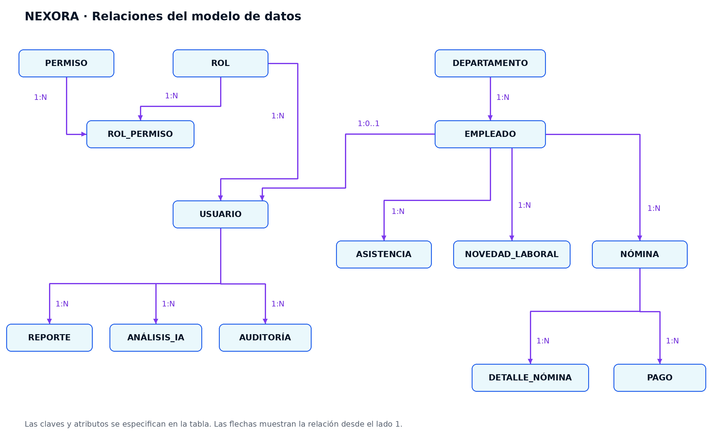
Figura 3. Relaciones del modelo de datos actualizado. Las claves y campos se detallan en la tabla.
Entidad | Atributos principales | Propósito
USUARIO | PK id_usuario; correo único; contraseña_hash; estado; FK id_rol; FK id_empleado opcional y único | Acceso y vínculo a la información propia.
ROL / PERMISO /  ROL_PERMISO | PK id_rol; PK id_permiso; par único id_rol + id_permiso | Autorización por operación.
EMPLEADO | PK id_empleado; documento único; nombres; estado; ingreso; salario_base; FK id_departamento | Personal y salario vigente.
DEPARTAMENTO | PK id_departamento; nombre; descripción | Catálogo de referencia; sin módulo de administración en este alcance.
ASISTENCIA | PK id_asistencia; FK id_empleado; fecha; estado; entrada; salida; único empleado + fecha | Control diario.
NOVEDAD_  LABORAL | PK id_novedad; FK id_empleado; tipo; fecha; descripción; cantidad; valor | Conceptos e incidencias.
NÓMINA | PK id_nomina; FK id_empleado; inicio/fin; salario_aplicado; devengado; deducciones; neto; estado | Liquidación por empleado y periodo.
DETALLE_NÓMINA | PK id_detalle; FK id_nomina; concepto; cantidad; base; tarifa; importe; referencia_origen | Explicación reproducible de los importes.
PAGO | PK id_pago; FK id_nomina; fecha; importe; referencia; estado | Solo histórico de pagos acreditados; origen de carga pendiente.
REPORTE | PK id_reporte; FK id_usuario; tipo; periodo; filtros; fecha | Reportes generados y exportables.
ANÁLISIS_IA | PK id_analisis; FK id_usuario; tipo; consulta; periodo; evidencia; resultado; fecha | Consultas, anomalías, resúmenes, alertas y recomendaciones.
AUDITORÍA | PK id_evento; FK id_usuario; entidad; id_registro; acción; fecha; resultado | Soporte de RF25.

Relaciones complementarias: ROL 1:N USUARIO; ROL N:M PERMISO mediante ROL_PERMISO; EMPLEADO 1:0..1 USUARIO; NÓMINA 1:N DETALLE_NÓMINA; NÓMINA 1:N PAGO; USUARIO 1:N REPORTE, ANÁLISIS_IA y AUDITORÍA.
La relación USUARIO–EMPLEADO permite restringir CU22–CU24 a registros propios. Cada cuenta tiene un rol en esta propuesta; ROL_PERMISO implementa los permisos de ese rol.

4.2 Datos requeridos por la inteligencia artificial
La IA necesitará información histórica agregada y autorizada sobre empleados, departamentos, asistencias, ausencias, horas extra, novedades laborales, nóminas y costos. No requiere contraseñas ni credenciales. Siempre que sea posible, los datos enviados al servicio de IA deberán agregarse o reducirse al mínimo necesario.
Grupo de datos | Uso analítico | Ejemplo de resultado
Asistencia y ausencias | Comparar frecuencia por periodo y departamento. | “Las ausencias aumentaron 18% en producción.”
Horas extra | Detectar aumentos frente al histórico. | “Las horas extra subieron 32% respecto al mes anterior.”
Nómina | Analizar cambios de costo y componentes. | “Producción explica 71% del incremento del costo mensual.”
Novedades laborales | Identificar tipos frecuentes y concentraciones. | “Las incapacidades se concentraron en las semanas 2 y 3.”
Consultas y resultados | Revisar claridad, evidencia y errores recurrentes. | “El resumen conserva su mes, usuario y datos de soporte.”

4.3 Flujo de análisis de IA
- El usuario formula una consulta o solicita un análisis desde un módulo autorizado.
- La lógica de negocio verifica identidad, rol, permisos, empresa y periodo solicitado.
- El sistema recupera únicamente los datos necesarios y aplica agregación o minimización.
- El servicio de IA analiza el contexto, identifica patrones y genera una respuesta explicada.
- La aplicación muestra la respuesta con el periodo y los indicadores que la sustentan.
- La consulta y el resultado se almacenan para trazabilidad.

4.4 Seguridad y gobierno de IA
- La IA no tendrá conexión directa e irrestricta a la base de datos.
- Toda consulta será mediada por la lógica de negocio y el control de acceso.
- Las respuestas deberán diferenciar datos observados, causas probables y recomendaciones.
- Las recomendaciones no ejecutarán sanciones, pagos, despidos ni cambios laborales automáticos.
- Cuando los datos sean insuficientes, la respuesta deberá declarar la limitación.
- El sistema conservará trazabilidad de quién consultó, qué periodo analizó y qué respuesta recibió.
- La IA recibe datos minimizados y sus respuestas no se utilizan como instrucciones para cambiar permisos o registros.
El siguiente ejemplo es ficticio e ilustra el formato de salida; no corresponde a datos reales ni resultados ya comprobados.

4.5 Ejemplo de valor empresarial
ANÁLISIS NEXORA IA
Las horas extra aumentaron 28% frente al mes anterior. Producción representa el 71% del aumento.
Posible causa: incremento de actividad durante las semanas 2 y 3.
Recomendación: revisar la distribución de turnos y validar si el aumento corresponde a una necesidad temporal o estructural.

Este ejemplo demuestra el propósito real de la IA en NEXORA: apoyar decisiones mediante explicaciones basadas en datos, no responder preguntas genéricas sin contexto empresarial.

Conclusión
NEXORA se define como una solución empresarial viable para centralizar la información laboral de pequeñas y medianas empresas y convertirla en indicadores útiles. El alcance prioriza un núcleo ejecutable: empleados, asistencia, novedades, nómina, reportes y análisis de IA. La separación entre datos, lógica de negocio y servicio de inteligencia artificial reduce riesgos de acceso indebido y permite defender el proyecto desde la perspectiva de arquitectura, seguridad y valor empresarial.
La versión especificada es suficientemente completa para demostrar los conocimientos del programa sin caer en el error de intentar construir un ERP total desde la primera entrega. La siguiente etapa debe concentrarse en validar requisitos, diseñar prototipos de interfaz y convertir los requisitos de prioridad alta en incrementos funcionales comprobables.

